Консультация для родителей
Роль отца в воспитании ребенка

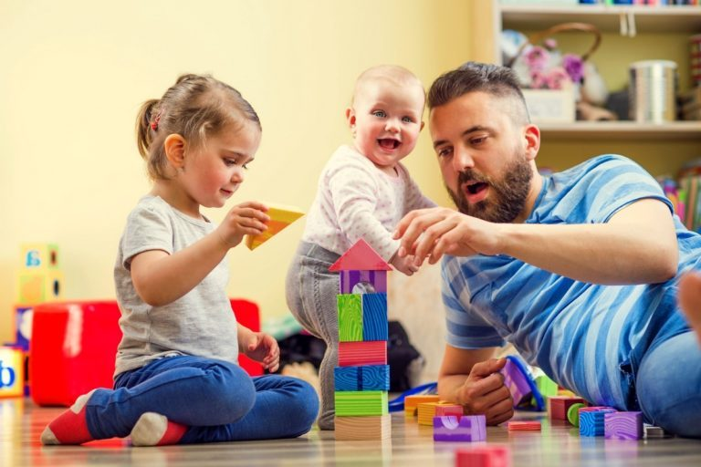

Прежде чем понять, какова роль отца в воспитании ребёнка, приведём пример из жизни. Новостройка на окраине небольшого города. Рядом с домом пустырь, вокруг сырость и грязь, вид ещё тот. Детвора ходит по этим лужам и грязи, побегать и поиграть негде.
А неподалёку у пивного ларька толпятся шумной гурьбой папы этих детей. Другие сидят по домам у телевизора. И только один из отцов вышел однажды из дома с маленьким сыном и стал сажать около дома кусты сирени. К ним сразу же присоединилась остальная ребятня. Кто - то принёс с собой лейку с водой, кто-то лопату. Всем захотелось поучаствовать в облагораживании детской площадки. Остальных мужчин этот пример не вдохновил.
Сами мужчины в семье объясняют такое своё нежелание так: "Пришёл домой с работы, сильно устал. Хочется отдохнуть, посмотреть телевизор (почитать журнал), расслабиться. А тут ещё сын (или дочь) достаёт, то расскажи ему что-нибудь, то поиграй". На сторону ребёнка часто встаёт жена: "На сына (дочь) тебе плевать, только пиво пьёшь, и телевизор смотришь, ребёнком заняться некогда".
Когда возникает такая ситуация, некоторые папы дают сыну или дочери денег на мороженое (лишь бы только отстал), другие отправляют на улицу, говоря: "У тебя что, друзей нет? Иди, с ними поиграй". После этого ребёнок перестаёт "доставать" родителя, уходит и целыми днями играет с друзьями. Отцы, естественно, довольны такой самостоятельностью детей.
И только когда ребёнок подрастает, и начинаются конфликты в семье, отцы хватаются за голову и не понимают, в чём дело, кто допустил ошибки в воспитании детей в семье.
Чтобы не возникал такой вопрос, и маме и папе нужно помнить о роли отца в воспитании ребёнка. Вместо того, чтобы просто почитать книгу, поехать на рыбалку, погулять в парке, можно осуществить всё это, взяв с собой сына или дочь. Во время прогулки с папой или выезда на рыбалку, ребёнок способен почерпнуть из неё много нового для себя. И папе такая поездка с ребёнком будет выгодна вдвойне. Во-первых, он осуществит свой план по выезду на рыбалку, во-вторых, уделит время выполнению такой семейной обязанности, как воспитание ребёнка.
Вообще, если отец возьмётся за воспитание ребёнка, то он способен сделать это правильно и планомерно. Мужчины более логичны и принципиальны, они меньше поддаются эмоциям и, как правило, не столько загружены домашней работой. Но, от них потребуется немало терпения и без этого не обойтись. При всей занятости мужчине лучше всего построить отношения с детьми

таким образом, чтобы всегда быть рядом с ними в важные моменты их жизни - когда в школе проблемы, если с друзьями ссоры, во время других сложных ситуаций.
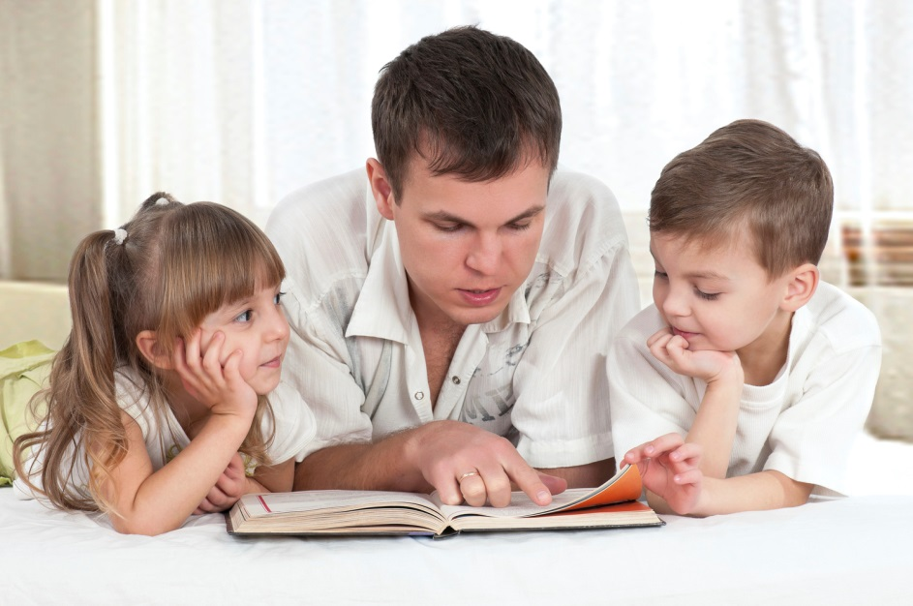
В последнее время свою роль отца в воспитании ребёнка стали выполнять всё больше и больше мужчин. Возможно, это связано с эмансипацией женщин, но, тем не менее, когда ребёнок идёт в детский сад, то многие папы отводят его и забирают назад.
Многие отцы ходят на родительские собрания в школу, делают уроки со старшим и занимаются с младшим ребёнком в семье. Естественно, такое отношение мужа к детям радует и женщину в семье.
Дайте возможность ребёнку поучаствовать в ваших делах. Если что-то делаете по дому, пусть ребёнок помогает, делает то, что ему по плечу. Или, хотя бы, просто подаёт инструменты. Если вы помогаете жене готовить, то ребёнок отметит этот факт и для него это будет хорошим примером того, что своей женщине тоже нужно помогать выполнять домашнюю работу, когда есть такая возможность.
В настоящее время, почти во всех счастливых семьях присутствуют партнёрские отношения, каждый выполняет свои функции и разногласий по этому поводу не возникает. Приобщайте ребёнка к таким отношениям, он вполне может выполнить такие поручения, как вынести мусор, сходить в магазин за хлебом, молоком. Постепенно список покупок можно усложнять и давать поручения не однозначно: "купи хлеба, молока, творога и печенье", а более сложно: "купи хлеба, что-нибудь из молочных продуктов на ужин и что-нибудь к чаю". Таким образом, воспитывается самостоятельность, ответственность в ребёнке и умение планировать семейный бюджет.
Очень большой вклад отец может внести в психическое развитие детей дошкольников. И вот тут роль отца в воспитании ребёнка просто огромная. Ведь каждый отец мечтает видеть своего сына или дочь талантливым и успешным во всех начинаниях.

Способность ребёнка и его склонность к той или иной деятельности нужно выявить и постараться их развить. Помочь в этом могут книги.
Понаблюдайте, какого рода литература больше интересна ребёнку. Если ребёнок не любит книги, то попробуйте заинтересовать его, расскажите о ваших самых любимых литературных героях. Возможно, ваш рассказ о них увлечёт его. Но не стоит поручать развитие ребёнка компьютеру или телевизору. Хорошим вариантом будет водить детей в театры и дома культуры.
Когда ребёнок не оправдывает наших надежд, родителей это сильно расстраивает. В таком случае мама найдёт множество причин, и обстоятельств, которые, якобы, мешают ему. Отец же, будет смотреть критически на своего сына
(или дочь) и рассуждать: так, середнячок, посредственность, ничего большого не
добьётся. Но, ни в коем случае не надо позволять себе такие рассуждения. Ваш малоспособный ребёнок особенно сильно нуждается в помощи. Вы должны быть уверены в нём, и твёрдо верить в него. И радоваться и хвалить его за любые успехи, даже самые мелкие.
Бывает и противоположный вариант. Ребёнок, наоборот, очень способный, быстро всё схватывает и моментально всему учится. И мама, и папа просто довольны им. Но тут существует другая опасность. Если ребёнок так быстро всё схватывает и выполняет, он не вдумывается в суть вещей. Все уроки он выполняет быстро, не вдумываясь в задания. И тут существует опасность, что ребёнок может привыкнуть, всё воспринимать поверхностно, не заглядывая в суть.
Вот тут и может пригодиться критический взгляд отца на это.
Дорогие родители, в первую очередь папы, помните, что роль отцов в воспитании детей трудно переоценить. Воспитание наших детей - самая важная наша обязанность. Потому что именно детям после нас придётся творить историю, и также будут воспитывать своих детей. И делать они это будут по нашему примеру.

Как правильно отцу воспитать сына?

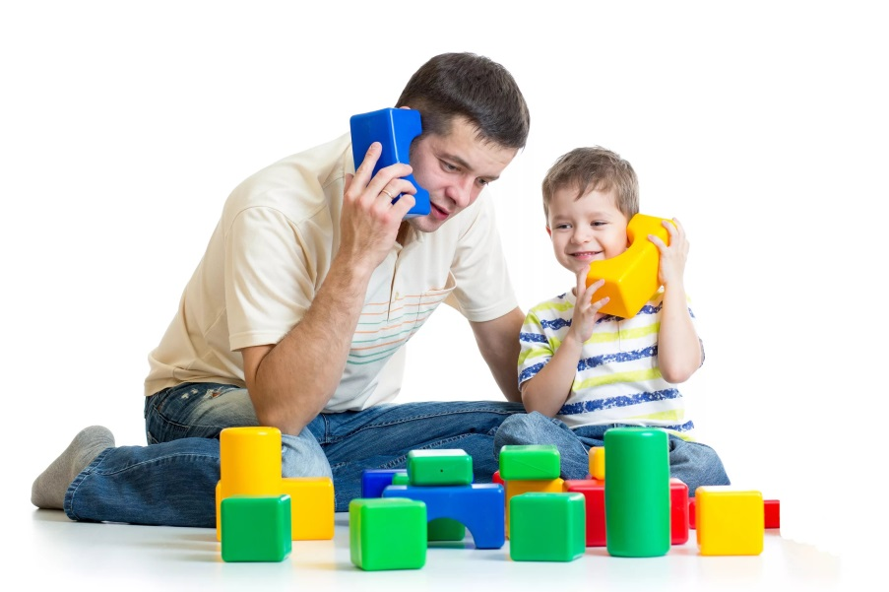
В настоящее время, к сожалению, много матерей - одиночек воспитывают сыновей, при этом, многие из них даже не общаются с отцами детей. Тогда как роль отца в воспитании сына выполнить мать не в состоянии.
Женское воспитание ребёнка в семье, особенно мальчика - большая ошибка.
Как отцу правильно воспитать сына? Чтобы понять это, давайте обратимся к опыту наших предков. Издревле именно отцы воспитывали сыновей. Как только мальчика отнимали от груди, обычно это происходило в третий год жизни ребёнка, то его воспитание сразу же брал на себя мужчина в семье. После этого мальчик постоянно находился под влиянием мужской компании - отца, деда, старших братьев.
В настоящее время, как мы уже говорили, много мальчиков воспитывается матерью по причине развода в семье, либо по другим причинам. Далее, ребёнок идёт в детский сад, а потом и в школу, где все воспитатели и учителя - женщины. Ребёнок постоянно находится в женской компании и сложно себе представить, сколько всего он получает от женщины, а не от мужчины.
Получается, что его представления о жизни оказываются сильно искажены, в нём нет нужного мужского начала, он не чувствует мужской среды. Психическое развитие ребёнка дошкольника, в нашем случае, именно мальчика, проходит не в том направлении, потому что мальчику в нашем мире, изначально, не хватает мужской линии воспитания.
Мальчик должен воспитываться под влиянием отца и под влиянием мужской среды. Ему нужно проводить время в мужских компаниях и играть в мужские игры. Кроме того, воспитать нежное и уважительное обращение у сына к женщине может только мужчина.

И это - роль отца в воспитании сына и только отца, потому что женщина в семье не может воспитать в сыне нежность и заботу к другой женщине (своей будущей снохе). Папа должен научить мальчика уважать женщину. Именно в семье, наблюдая за отношением отца и матери, мальчик получает первый опыт отношения к противоположному полу.
Мальчик не становится мужчиной просто потому, что он родился в теле мужском. Он должен научиться вести себя соответственно, беря пример с отца, дедушки, старшего брата. И роль отца в воспитании сына и заключается, чтобы привить ребёнку мужское поведение и мировоззрение на основе собственных примеров. Как же правильно отцу воспитать сына на собственных примерах? Возьмём такую ситуацию: отец с сыном едут в лифте. И папа видит, что кто-то варварски разрисовал стены лифта и сжёг кнопки. Естественно, мужчина пришёл в негодование. И тут важно объяснить сыну свою негативную реакцию, рассказать, почему этого нельзя делать, сказать о том, что надо любить свой дом и относиться к тем, кто в нём живёт, по-человечески.
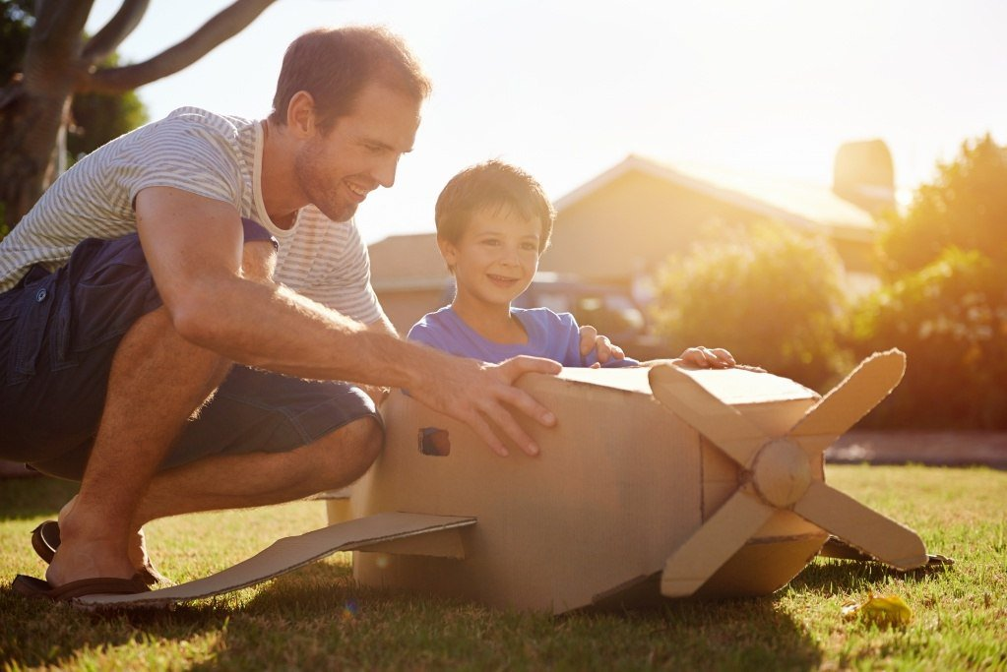
Для сына его папа - авторитет. Очень важно подробно рассказать ребёнку, где отец работает, чем занимается, какие вопросы ему приходится решать, рассказать о тех, кто работает рядом с ним. И такой разговор будет полезен обоим. Отцу - чтобы проверить себя и укрепить свою состоятельность. Сыну - чтобы гордиться папой, сформировать свою позицию и своё отношение к работе, коллегам и быть готовым к задачам, которые ему предстоит решать в будущем.

И так, папа - главный образец для подражания. Папа поддержит и поможет добиться успеха. И отец должен видеть в сыне будущего победителя. Самым правильным решением будет - относиться к мальчику, как к человеку с большим потенциалом, хорошими задатками и способностями. Это поможет сформировать мужской характер и позитивные жизненные принципы.
При таком подходе к воспитанию сына, из него вырастет самостоятельный, уверенный в себе мужчина, который правильно будет относиться ко всему, что его окружает. По этой причине ребёнку предпочтительнее жить в семье, с родителями. Даже если между супругами отношения не очень хорошие, всё равно, для ребёнка лучшей будет жизнь в семье, чем жизнь с одним родителем вдали от второго.
Поэтому, уважаемые родители, если в вашей семье часто происходят ссоры, то не допускайте, чтобы они стали причиной распада брака. Подумайте, как избежать развода в семье. Исключения - только крайние случаи, такие как откровенное насилие в семье, наркомания одного из супругов и т.д. В большинстве случаев два разумных человека всегда смогут договориться друг с другом.
Отец ни в коем случае не должен давить на сына, только направлять, давать верные советы, но не приказывать. Папа в ответе за то, чтобы его сын вырос волевым человеком, умеющим справляться с любыми трудностями. А потому, пусть отец поразмышляет, как поступить, чтобы стать достойным примером для сына. Поэтому, дорогие отцы, только вы можете позаботиться о том, чтобы у вашего ребёнка сложилось верное представление о товариществе, дружбе и любви.
Не секрет, что в основном время с детьми проводят мамы. Как правило, именно женщины играют, читают книги, гуляют и общаются с малышами. Это не повредит девочке, но у мальчика перед глазами должен быть эталон мужественности — папа. Любой ребенок пытается подражать родителям, поэтому отец отвечает за то, чтобы у сына сформировалась оптимальная модель поведения.
От папы во многом зависит развитие мышления, навыков и мировосприятия ребенка. Одна из важнейших задач отца — помочь сыну адаптироваться к существующим социальным нормам и приобщить его к мужской субкультуре.

И вот что для этого нужно делать:
- Демонстрировать на личном примере, как должен себя вести мужчина. Поступки, жесты, слова, интонация, отношение к другим людям — все это ребенок впитывает как губка.
- Беседовать на самые разные темы, вместе с ребенком размышлять над этическими и гендерными вопросами. Можно рассматривать разные примеры из литературы или истории и спрашивать: «Как думаешь, это был мужской поступок? А что бы сделал ты?»
- Находить время на совместные увлечения, которые помогут развить у ребенка «мужские» навыки и качества. Подойдут активные и интеллектуальные игры, любые занятия с соревновательным элементом, силовые противоборства, все, что связано с техникой, рыбалка и так далее. Это не только сблизит отца с сыном, но и сыграет положительную роль в половой самоидентификации мальчика.

Как отцу воспитывать дочь?

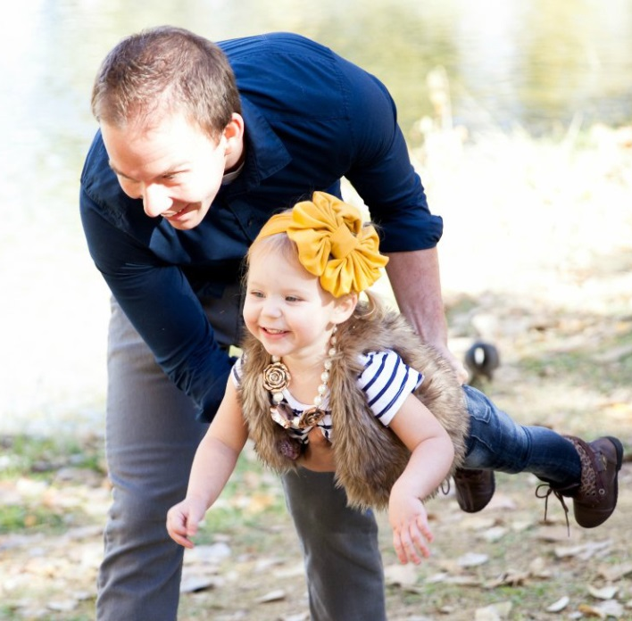
Роль отца в воспитании дочери, очень большая, вопреки мнению многих, именно отец может и должен воспитывать дочь. Если папа желает, чтобы его дочь
выросла настоящей леди, то и относиться к ней надо соответствующим образом.
Как отцу воспитывать дочь? Дорогие папы, любите своих дочерей. Девочка, которая получила достаточно любви и ласки, наверняка, вырастет добрым и отзывчивым человеком. Будет прекрасной, понимающей женой и отличной мамой. Будьте ближе к дочери, вдохновляйтесь её идеями. Если она просит вас поиграть с ней и побыть лошадкой, то почему бы и нет? Посадите девочку на спину и покатайте её. Папа не должен стесняться покормить любимую куклу дочери и восхищаться её нарядами.

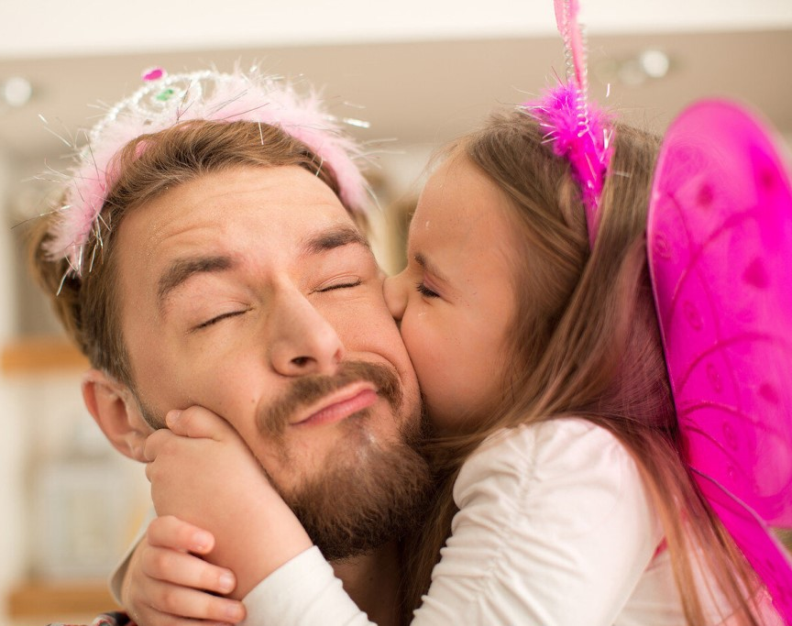
И это очень важно. Если этого в семье не будет, то у девочки может сформироваться ложное представление, что между полами (мамой и папой) лежит огромная пропасть. Развивайте в девочках смекалку и не бойтесь задавать им логические загадки. Они им вполне по плечу и, наверняка, вызовут немалый интерес.
Кроме того, роль отца в воспитании дочери состоит в том, что у мужчин в семье существует хорошая способность что-либо внушать ребёнку. Таким образом, папа легко может внушить дочери, что она может добиться успеха в любом деле. При этом, внушение будет гораздо эффективнее, если папа приобщается к внутреннему миру дочери, активно интересуется им и вникает в него.
Когда дочь становиться подрастёт, отец должен показать ей, что для него очень важно её мнение. А как отцу воспитывать дочь, когда она станет старше, и у неё появятся друзья - мальчики, то очень важно, чтобы мужчина - глава семьи, к ним отнёсся хорошо. И это необходимо для избегания конфликтов в отношениях с девочкой. Что делать, когда ребёнок влюбляется на этапе взросления? В этот момент необходимо, чтобы между отцом и дочерью сохранилось доверие в отношениях. В любом возрасте девочка должна чувствовать, что у неё есть верный защитник - папа.
Почему же, всё-таки, роль отца в воспитании дочери больше, чем роль матери? Просто, если мать одна воспитывает свою дочь, то, при её воспитании она не будет рассказывать девочке обо всех отрицательных моментах, обо всех негативных нюансах своей жизни. Она будет стараться привнести в её жизнь только всё положительное и позитивное. И, тем самым, часть образа жизни окажется скрытым от дочери.
Но отец девочки знает, какой должна быть супруга для создания счастливой семьи и продолжения рода, поэтому он и девочку воспитывает в таком ключе,

чтобы в будущем ему не пришлось краснеть за неё перед представителями той семьи, куда он отдаст свою дочь в качестве невестки и жены.
Поэтому, отец рассказывает дочке обо всём. И, в свою очередь, девочка все секреты рассказывает папе. Почему именно с папой девочки любят делиться секретами? Потому что папе можно рассказать о своих тайнах, и он их никому не расскажет. Представьте такой пример: девочка рассказала отцу о чём-то важном, с её точки зрения и взяла с него обещание, что такая тайна останется между ними. Потом дочка отошла от папы, и он забыл об этом разговоре.
Папа не расскажет никому, т.к. не помнит уже об этом разговоре. И через месяц дочка снова затронет эту тему. И обязательно спросит, сохранил ли папа секрет? Папа, давно об этом забывший, естественно никому не рассказал. И девочка после этого ещё больше будет ему доверять и гордиться.
А вот мама, в такой же ситуации, сочтёт эту тайну дочери чем-то неважным и даже забавным, шуткой, которую, для забавы, можно рассказать подружкам и вместе похихикать, какие вещи выдаёт её ребёнок. Такое легкомысленное отношение к детским секретам, пусть даже несерьёзным (для взрослых) будет отрицательным моментом для психического развития детей дошкольников. Девочка обязательно расценит такое раскрытие своих тайн негативно.
А в следующий раз дочь будет скрывать от мамы уже более серьёзные вещи. И мама сама в этом виновата, надо быть внимательнее к просьбам ребёнка. А вот для папы, как раз, все секреты будут открыты. Папа для неё - самый надёжный сейф, где она может хранить все свои секреты.
Уважаемые мужчины, помните, что роль отца в воспитании дочери заключается в том, что для девочки папа становится своеобразным эталоном мужчины и мужских поступков. И в дальнейшем, выбирая себе избранника, они, подсознательно, будет искать в избраннике черты своего отца. И, найдя мужчину со схожими чертами, она будет видеть в нём опору и защиту, как видела опору в своём отце. А, в свою очередь, быть нежной с ним и выполнять свои роли женщины в семье она научится у матери. Точно так же, как сын научится у отца отношению к женщине. Дорогие родители, помните, что модель будущей семьи закладывается в детях в раннем детстве.
Из всего вышеперечисленного можно сделать вывод: воспитание и общение с отцом очень важно как для мальчика, так и для девочки. У детей развивается

понятие «половой идентификации»: мальчики вырастают настоящими мужчинами, а девочки превращаются в женственных девушек.
Помните, что главное - это дать ребенку понять, что он ценен таким, какой он есть. Любите его и заботьтесь о нем, не глядя на его достижения: тогда Вам удастся воспитать благодарного и доброго человека.

